Міністерство освіти і науки України
Кам’янський державний енергетичний технікум

Виховний проект
на тему:
«СНІДу - Ні!
Не залишимося байдужими »

Життя любить того, хто з ним бореться,
А нищить того, хто йому піддається.
Українське прислів’я

Проектну роботу виконували:
студенти груп ЕТ – 18 – 2/9,
КН – 18 – 1/9

Керівники проекту:
Дорожка Т. М.,
Шматок І.О.
Кам'янське
2019
Актуальність проекту:
Майбутнє кожної країни залежить від здоров’я нації - з цим фактом зараз, на даному етапі розвитку нашої держави, не може сперечатися ніхто. Також, ніхто не сперечатиметься із тим фактом, що однією з самих загрозливих епідемій ХХІ століття є ВІЛ/СНІД. Тому сучасна політика нашої держави у напрямку подолання епідемії ВІЛ-інфекції та СНІДу, передбачає консолідацію зусиль усіх соціальних інституцій спрямованих на подолання кризової ситуації , бо, на жаль, Україна продовжує лідирувати, з поширення ВІЛ/СНІДу серед країн Європи. Особлива роль у цій роботі покладається на освіту. Актуальність цієї роботи підтверджується сумною статистикою:
- Більшість ВІЛ-інфікованих людей в Україні - це молодь віком від 15 до 29 років.
- Згідно з офіційними даними щомісяця в Україні реєструють близько 1000 нових випадків ВІЛ-інфікування; 38 інфікувань щодня; щодоби 8 осіб помирають від СНІДу.
- За даними ВООЗ чисельність людей , які живуть з ВІЛ-СНІД в Україні, вже становить близько 1% дорослого населення країни.
Тому особлива увага приділяється формуванню у підлітків чіткої спрямованості на здоровий спосіб життя, адже найчастіше інфікування ВІЛ відбувається саме через неправильну поведінку, недбалість, нехтування безпекою власного здоров’я. Тому так важливо, щоб підлітки були не просто слухачами лекцій і учасниками тренінгів, а й самі брали участь у підготовці виховних заходів у рамках проекту «СНІДу – Ні! Не залишимося байдужими».
Адже «учитися, навчаючись» - це один із найкращих способів сформувати чіткі знання і принципи життя молодої особистості.
Мета проекту:
- Привернути увагу молоді до загрозливої ситуації щодо
поширення ВІЛ/СНІДу в Україні.
- Виховувати відповідальне ставлення до власного життя і здоров’я.
- Розвивати соціальну і полікультурну компетентність, а також творчі
здібності студентів.
- Формувати активну життєву позицію щодо проблеми поширення
СНІДу і наркоманії в Україні.
- Розвивати у студентів знання про шляхи інфікування ВІЛ та про правила
поведінки, які його попереджають.
Завдання проекту:
Формувати у студентів розуміння свідомого вибору здорового способу життя та донести до них важливість відповідального ставлення до власного здоров’я, сприяти прийняттю правильного рішення і здатності сказати «ні» шкідливим звичкам.

Етапи реалізації проекту:
І. Початковий
- Обговорення теми з учасниками проекту.
- Проведення анкетування серед студентів для визначення форм і
напрямків роботи.
- Складання плану роботи над проектом.
- Визначення відповідальних.
- ВІЛ/СНІД – шляхи зараження. Загальна інформація про хворобу. Міфи і
факти.
ІІ. Практично – виконавчий етап
- Робота студентів у міському медичному центрі здоров’я та медицини
спорту, де вони мають отримати дані за 2017 та 2019 роки для порівняльної характеристики людей, які проживають у нашому місті та хворі на ВІЛ/СНІД.
ІІІ. Підсумковий етап
- Обговорення результатів проекту із студентами учасниками.
- Захист проекту.
Очікувані результати:
- Поглиблення знань студентів про шляхи боротьби із ВІЛ-СНІД.
- Толерантне ставлення молоді до ВІЛ-інфікованих і хворих на СНІД
людей.
- Активна життєва позиція юнаків по відношенню до сучасних проблем в
українському суспільстві.
- Відмова від шкідливих звичок, незахищених статевих стосунків.
- Відповідальне ставлення до власного життя і здоров’я.
Оформлення:
Стін-листівка з голубом «СНІДу – НІ!»; червона стрічка, викладена червоними кульками; долоні, стіл с фото, на тему: боротьби зі СНІДом, презентація; з мультимедіа.
Доброго дня, шановні гості, викладачі та студенти!
Сьогодні ми зібрались у цій залі, щоб поговорити про здоров’я, як його
зберегти у наш непростий час.
У драмі людській небагато дій:
Дитинство, юність, молодість і старість.
Роби, що хоч, ридай або радій.
Неси свій хрест. Все інше - позосталість.
Настане час, і піде все в архів.
Уламки долі винесе на сушу.
Життя - спокута не своїх гріхів,
Життя - це оббирання реп'яхів,
Що пазурями вп'ялися у душі.
(слайд 1 – 2)
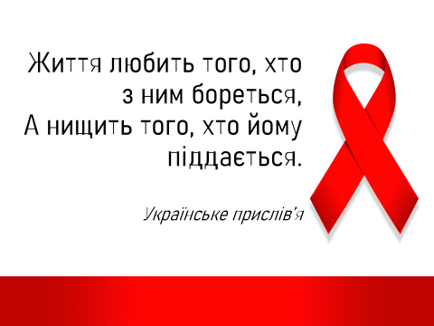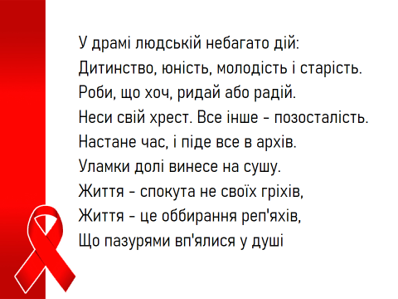
Погодьтеся, друзі, ми з вами живемо в неабиякий час, ритм сучасного життя дуже стрімкий і цікавий. Сьогодні світ відкриває перед нами великі можливості, ми поспішаємо жити, не замислюючись над тим, що іноді потрібно зупинитися, потурбуватися про себе, про своє життя. Лише здорова людина відчуває себе повноцінною особистістю. Лише здорова людина приносить користь суспільству.
(слайд 3 – 4)
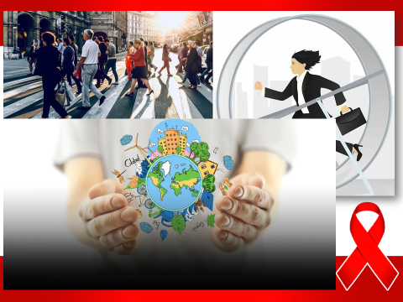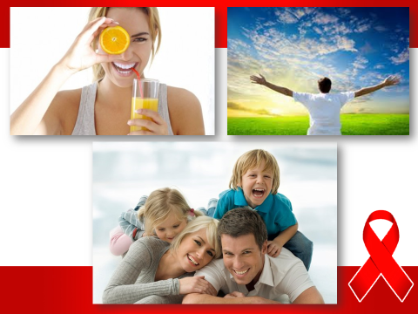
Але, на превеликий жаль, разом з прогресом на планеті впевненою ходою крокує одна з найважливіших і трагічних проблем, що виникли перед людством наприкінці XX сторіччя і загрожує існуванню всього людства - СНІД.
(слайд 5 запускається відеоролик і під нього студенти читають слова)
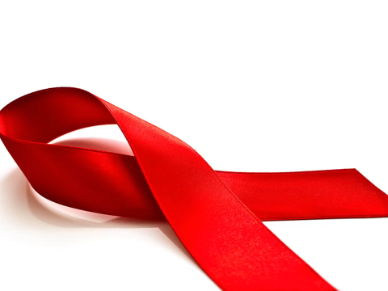
Проблема в тому, що ми, як і багато років тому, не хочемо всерйоз сприймати факт, що живемо в світі, в якому існує вірус імунодефіциту людини, і повірити, що проблема СНІДу і його наслідків безпосередньо стосується кожного.

Ми, студенти кадетівці групи ЕТ- 18 – 2/9 і КН- 18, представляємо вашій увазі інформаційний проект на тему: «СНІДу – НІ! Не залишимось байдужими!»
Завдання проекту: сформувати у студентів розуміння свідомого вибору здорового способу життя та донести до студентів важливість відповідального ставлення до власного здоров’я, сприяти прийняттю правильного рішення і здатність сказати «ні» шкідливим звичкам.
(слайд 6 – 7)
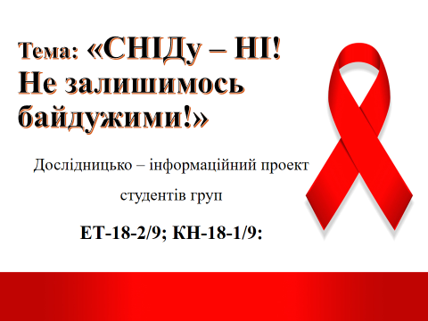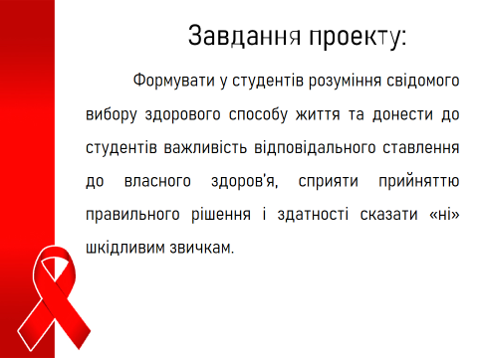
Мета проекту: Привернути увагу молоді до загрозливої ситуації щодо поширення ВІЛ/СНІДу в Україні;
Сьогодні ми разом з вами уважно розглянимо глобальну проблему не тільки нашої держави, а й усього людства.
На екрані демонструється тематичне відео. (Свіча).
Пісня О. Білозір «Свіча»
(слайд 8 – 9)
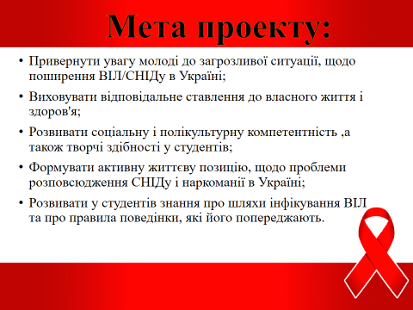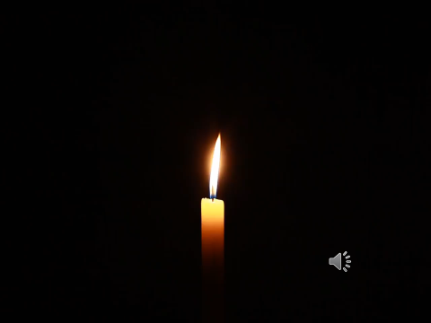
Життя людей – то наче свічки,
Які горять в нічній пітьмі.
Течуть, неначе воску річки,
Кудись змарновані роки.
Думки – то полум’я вогню.
А вчинки – лише чорний дим.
Що зараз начебто важливе –
Вже завтра відліта пустим.
Хвороби косять нам життя,
Мов у вогонь дме вітерець.
Сьогодні в щасті все буття!
А завтра? Все… Всьому кінець.
Та ми живем життям своїм,
Марнуючи за миттю мить,
Ніхто не думає над тим,
Ще скільки свічечці горіть.
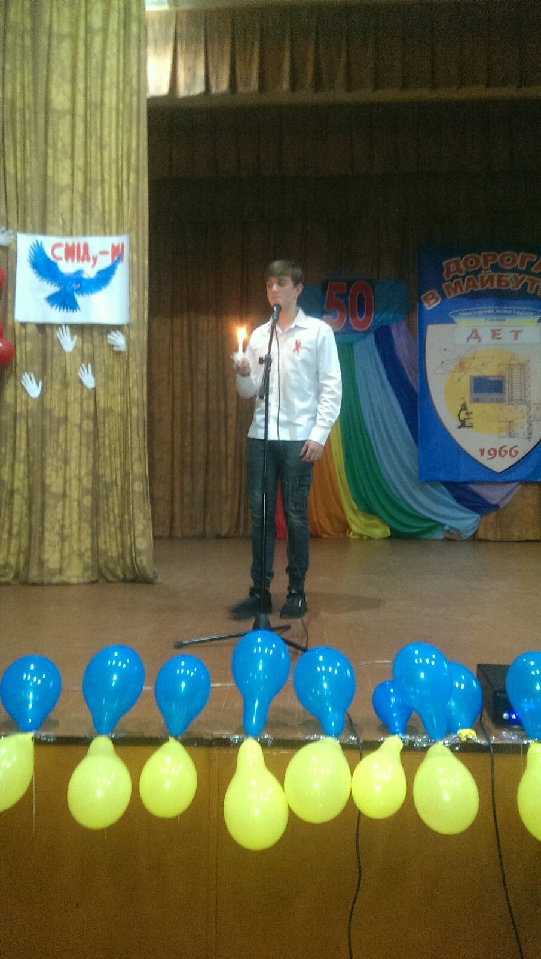
(По черзі виходять 6 студентів, у руках вони тримають свічки, які символізують періоди життя людей.)
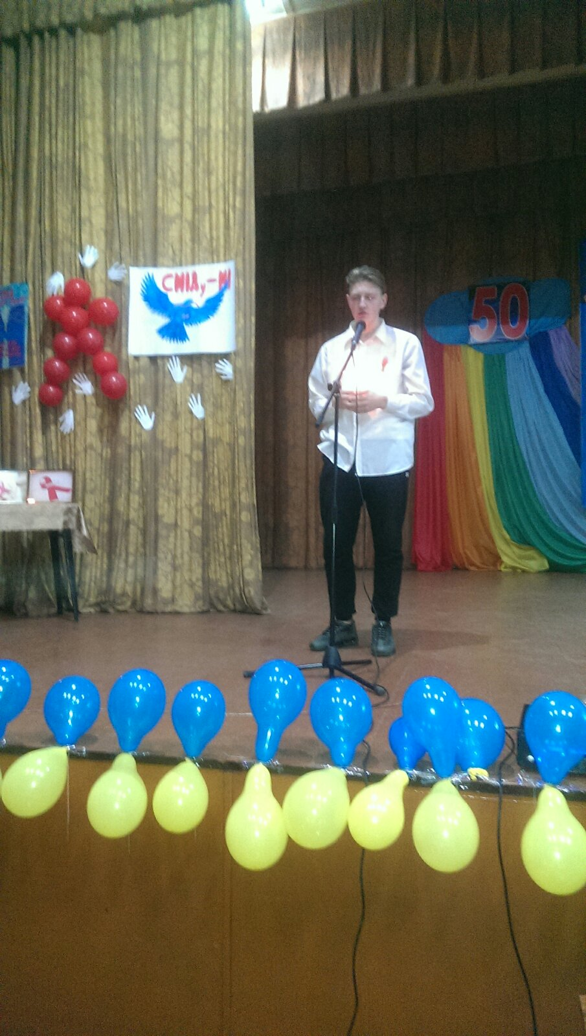

1 свічка. Коли дитина народжується, її свічка тільки починає горіти. Тремтливий вогник поступово розгорається , але він може згаснути будь – якої миті від легенького вітру, як дитина від хвороби. Тому батьки і прикривають це полум’я долонею, щоб їхня дитина мала шанси на довге життя.
2 свічка. Виростаючи, дитина стає підлітком. Вогонь ще тріпотить, не маючи змоги заспокоїтися, наче характер підлітка, але він уже не такий нестабільний.
(слайд 10 – 11)
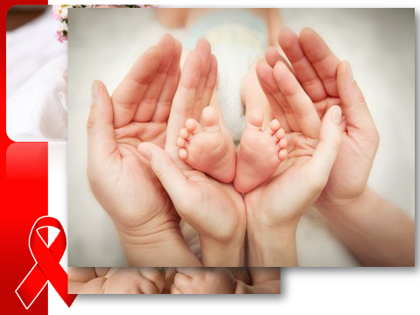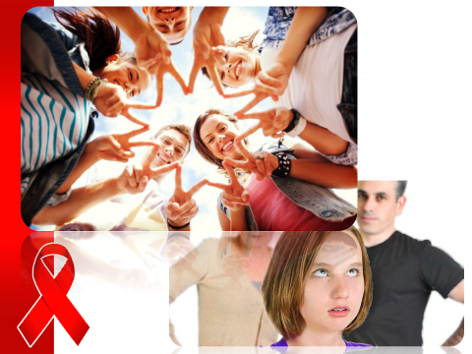
3 свічка. Пізніше людина переходить у юність. Четверта частина свічки згоріла, вогонь заспокоївся, але його колір постійно змінюється, так само, як думки та емоції змінюються в головах юних людей.
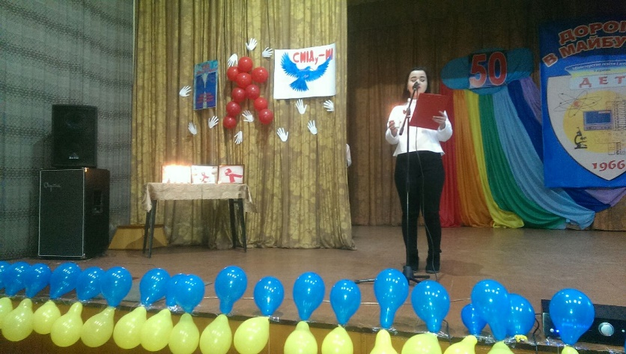
4 свічка. Після юності настає молодість. Людина закінчує навчання, влаштовується на роботу. Тому її свічечка дає стабільну кількість світла і тепла.

(слайд 12 – 13)
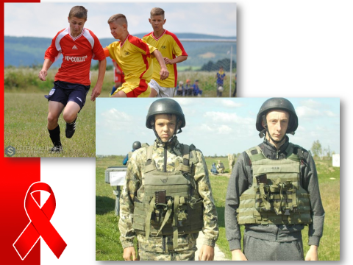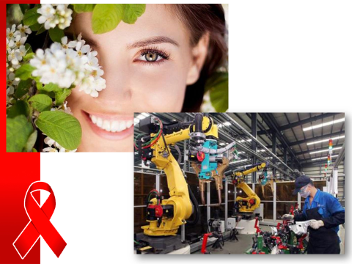
5 свічка. Згоріло вже дві третини свічки. Людина починає підбивати підсумки. Вона думає про те, що вона зробила за цей час, як горів її вогонь протягом життя.
6 свіча. На своєму останньому етапі свічка горить найяскравіше. Це тому, що людина стає мудрою. Вона ділиться своїм теплом з оточуючими, передаючи їм свій досвід, а коли віск закінчується, – гасне.
(слайд 14 – 15)
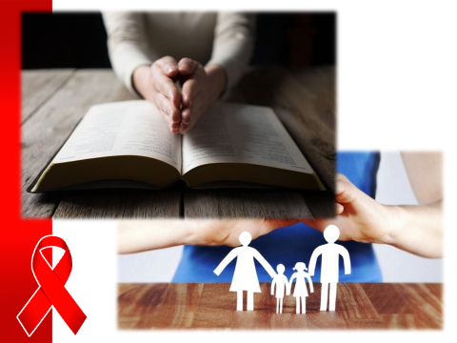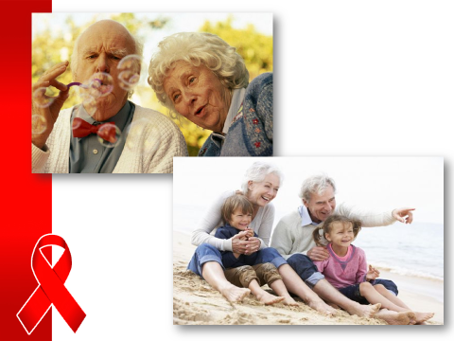
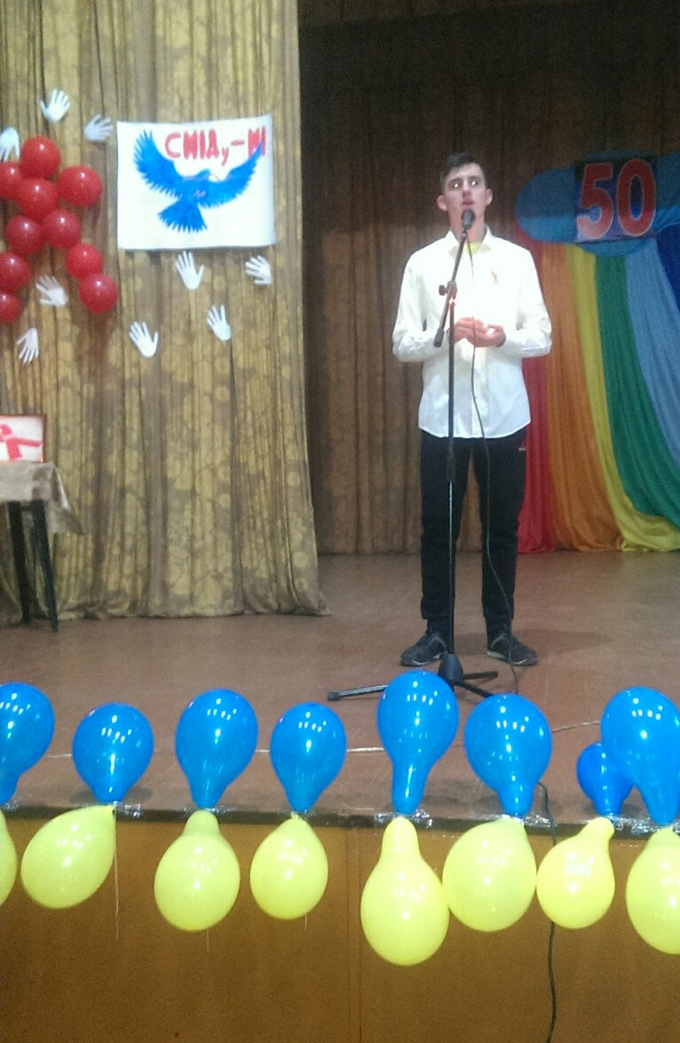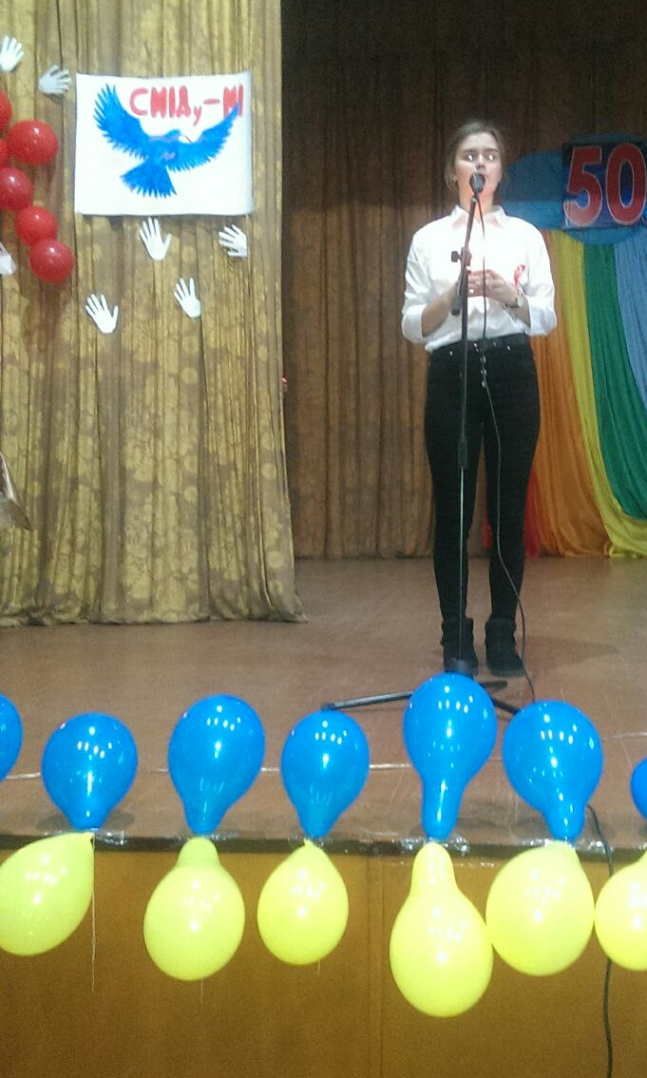
(слайд 16 запускається відеоролик і під нього студентка читає слова)
У нього тіло – зі смутку і болю,
Бо смерть людини – його втіха.
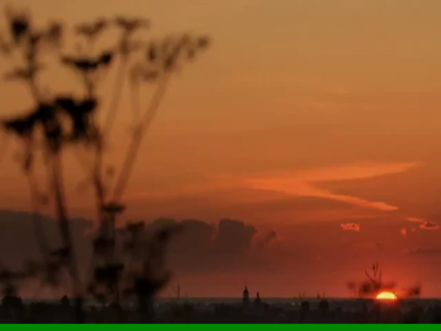
Тому приносить стільки болю,
Тому дарує тільки лихо.
Його слова – то мертва тиша,
Що кладовище обіймає.
Смертельні оди в тілі пише,
Яке зсередини з’їдає.
Над ним сміятись – самогубство.
Він має зброю у руках.
Та зброя – то пасивність людства,
Яке не чує в ньому страх.
Вода – як в морі камінь точить,
Так принесе мільярди бід.
У кожному він жити хоче,
Його ім’я – підступний СНІД!!!
У всьому світі у ці дні говорять про СНІД, про те, яку загрозу існуванню людства несе глобальна епідемія.
(слайд 17 – 18)
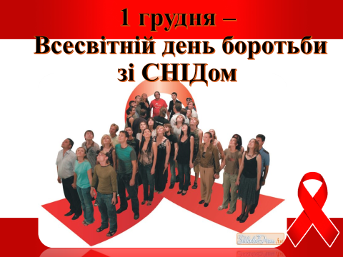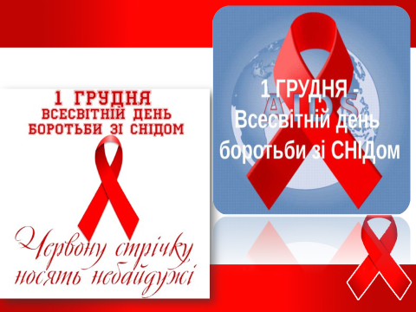
Всесвітній день боротьби зі СНІДом вперше був проголошений 1-го грудня 1988 року Всесвітньою організацією охорони здоров'я після того, як на зустрічі міністрів охорони здоров'я всіх країн прозвучав заклик до соціальної терпимості і розширенню обміну інформацією про ВІЧ/СНІД.
(слайд 19 – 20)
У 1981 році мало хто звернув увагу на повідомлення у щотижневому звіті про захворюваність і смертність, що випускається в Атланті, в якому повідомлялося, що в Лос-Анджелесі 5 молодих гомосексуалістів захворіли рідкісною формою пневмонії і двоє з них померли. У наступні декілька тижнів додалися нові факти. У всіх хворих таємничим чином відмовляла імунна система.
Світ вступив в еру СНІДу. Людство живе у страху перед цією недугою. Цифри про чисельність заражених і хворих усе зростають і стають застарілими вже на момент публікації.
Але навіть письменники-фантасти не змогли передбачити, що наприкінці другого тисячоліття нашої ери виникне така загроза для людства.
Що в глибини людського організму проникне не випромінювання атомного реактора чи космосу, не новий пестицид, а представник мікросвіту - вірус-убивця, який неминуче приведе зараженого ним до загибелі.
(слайд 21 – 22)
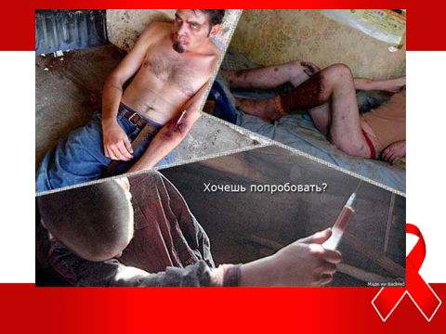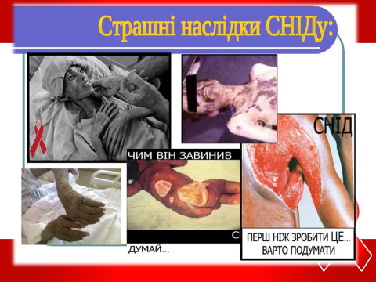
Лікарі оперативно виявили особливості контингенту хворих: гомосексуалісти, бісексуали, повії, наркомани. Життя, вільне від усяких моральних норм і принципів, не могло не викликати покарання від Природи. І воно настало.
(слайд 23)
Широка громадськість сприйняла це як справедливу і неминучу кару грішникам. Однак, виявилося, що і праведники не уникнули страшної біди. Жертвами СНІДу стали невинні немовлята, породіллі, пацієнти, яким часто переливали кров.
Синдром набутого імунодефіциту вперше було зафіксовано в США у 1983 році. Впродовж двох місяців хворий помер. Сьогодні за добу у світі чотириста тисяч осіб заражується цією хворобою. Сам по собі СНІД не є смертельною хворобою, але функціонування його вірусу в організмі впливає на імунну систему так, що навіть проста нежить може призвести до смерті людини.
А зараз ми вам пропонуємо переглянути відео Київського міського центру профілактики боротьби зі СНІДом. (слайд 24 відеофрагмент)
І знову хочеться повторити для вас , щоб кожен з вас запам’ятав, що ВІЛ – це
(слайд 25 – 26)
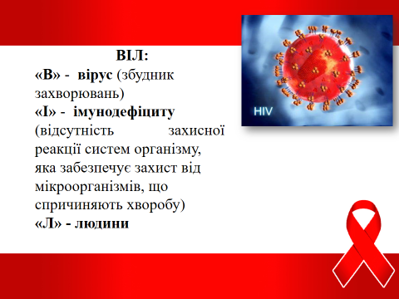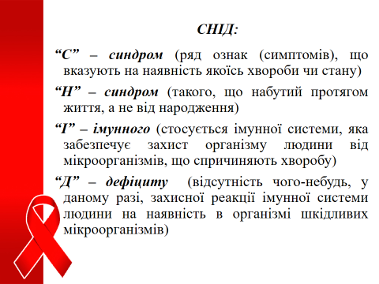
В - «Вірус» - збудник захворювання.
І - «Імунодефіциту» - відсутність захисної реакції системи організму, яка забезпечує захист від мікроорганізмів, що спричиняють хворобу.
Л - «Людини»
А сам СНІд – це
С - «Синдром» - ряд симптомів, що вказують на наявність якоїсь хвороби чи стану
Н - «Набутого» - такого, що набутий протягом життя, а не від народження.
І - «Імунного» - стосується імунної системи, яка забезпечує захист людини від мікроорганізмів, що спричиняють хворобу.
Д - «Дефіцит» - в даному випадку відсутність захисної реакції імунної системи людини на наявність в організмі шкідливих бактерій.
Зараз я вам пригадаю тільки одну історію з багатьох відомих вам людей, які померли від СНІДу. Саме музику його гурту ви зараз чуєте.
Фреді Меркюрі. Він помер у віці 45 років, його рок-гурт «Queen» швидко набув популярності. Створення перших рок - відеокліпів, запис альбомів та музики до кінофільмів сприяли шаленому успіху групи. Фреді Меркюрі стає одним із найбагатших музикантів британської шоу-індустрії, але помирає від СНІДу.
(слайд 27 запускається відеоролик і під нього студенти читають слова)
Останні дні життя Меркюрі були жахливі. Він уже не міг їсти, погано бачив і говорив, важко дихав, нікого не впізнавав, не помічав купи листів від прихильників, не цікавився реакцією на заяву від його імені. А саме: «Хочу підтвердити: «Аналіз моєї крові виявив вірус імунодефіциту людини. У мене СНІД. Я тримав цю інформацію в секреті, щоб зберегти спокій рідних і близьких. Та настав час повідомити правду моїм друзям і прихильникам. Сподіваюсь, що всі вони об’єднаються в боротьбі з цією жахливою хворобою»
Нами була проведена робота у міському медичному центру здоров’я та медицини спорту. Розглянуто порівняльну характеристику за 2017 та 2019 роки людей, які мешкають у нашому місті та хворі.
(слайд 28 – 29)
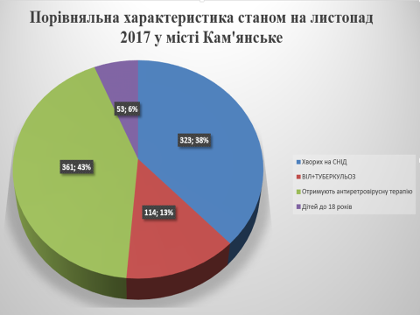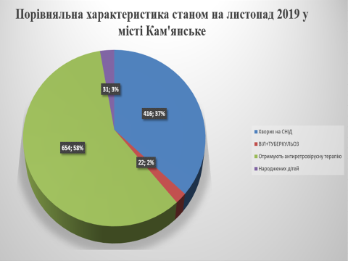
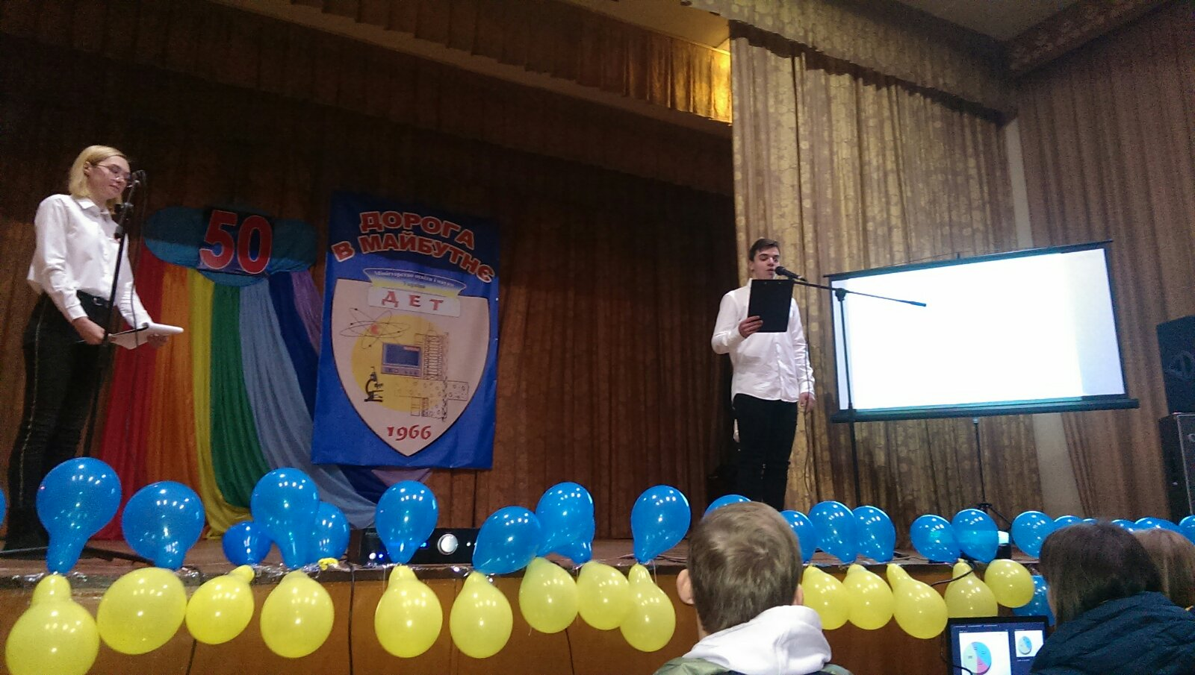
На 11. 2017р. на диспансерному обліку 904 ВІЛ позитивних людей, серед яких 323 людини хворих на СНІД. 114 людей з поєднаною патологією ВІЛ+туберкульоз. Дорослих хворих, які отримують антиретровірусну терапію, – 361 людина. Дітей до 18 років – 53 особи, з них у 18-ти підтверджений діагноз ВІЛ – інфекції. 2 дітей мають стадію СНІД, які отримують антиретровірусну терапію.
Станом на листопад.2019р. на диспансерному обліку ВІЛ-позитивних – 1073 людини, серед них СНІД виявлено у 416 людей. Пацієнтів з поєднаною патологією – 22 людини. Дорослих хворих, які отримують антиретровірусну терапію, – 654 людини. 31 дитина була народжена від ВІЛ-позитивних матерів і знаходяться в стадії підтвердження діагнозу.
(слайд 30)
Дуже прикро, що епідемія ВІЛ кожного дня, та навіть кожної години поширюється. Україна сьогодні посідає одне з перших місць серед країн європейського регіону за кількістю ВІЛ-позитивних осіб. За оцінними даними, на початок 2018 р. в країні проживало 244 000 ВІЛ-позитивних людей. Кожен сотий громадянин України у віці від 15 до 49 років інфікований ВІЛ, що є одним із найвищих показників серед країн регіону. Україна – єдина країна, де продовжує зростати кількість нових випадків ВІЛ-інфекції та смертей від СНІДу.
(слайд 31)
Протягом 2018 р. в Україні щодня реєстрували 50 випадків захворювання на ВІЛ-інфекцію, 24 — захворювання на СНІД і дев’ять випадків смерті від хвороб, зумовлених СНІДом.
(слайд 32)
Згідно з офіційними статистичними даними за період 2005 — травень 2019 р. у країні офіційно зареєстровано 341 084 випадки ВІЛ-інфекції серед громадян України, зокрема 114 487 випадків захворювання на СНІД і 49 751 випадок смерті від захворювань, зумовлених СНІДом.
Найвищі рівні поширеності ВІЛ-інфекції зареєстровано в Одеській, Дніпропетровській, Миколаївській, Київській, Херсонській та Чернігівській областях.
(слайд 33)
Протягом останніх п’яти років значення показників захворюваності на СНІД становило близько 20–22% на 100 000 населення, смертності від СНІДу — близько 7–8 на 100 000 осіб. Із 2015 р. захворюваність на СНІД в Україні зросла з 19,8 на населення до 21,9. Смертність від СНІДу зросла з 7,1 до 7,7 на 100 000 населення (з 3 032 до 3 298 осіб).
(слайд 34)
У структурі шляхів передавання ВІЛ і далі зростає частка статевого шляху (63 %), проте актуальність парентерального шляху передавання під час введення наркотичних препаратів залишається високою (21%), як не менш високою передача від матері до дитини (13%).
Епідемії у всі періоди людської історії були гострим соціальним явищем. Та попри все людство намагалося боротися з ними заради майбутнього життя.
Перші, хто діагностує всі прояви хвороби, звичайно, є лікарі.
І сьогодні ми дізнаємось, як не передається ВІЛ.
(слайд 35 відео сюжет, слайди 36 – 43)
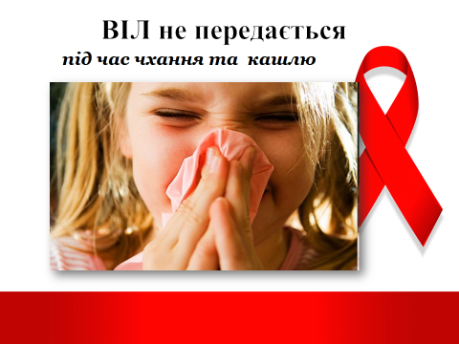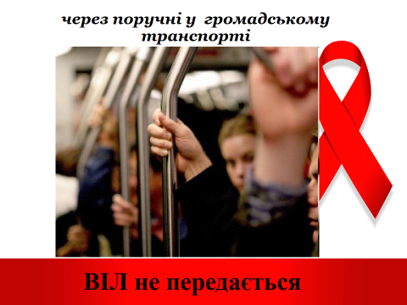
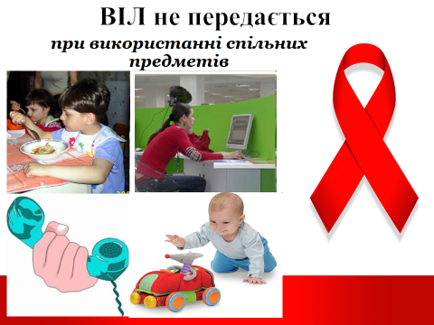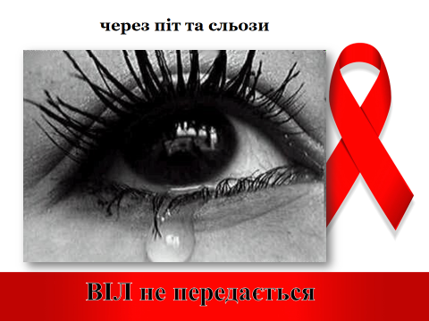
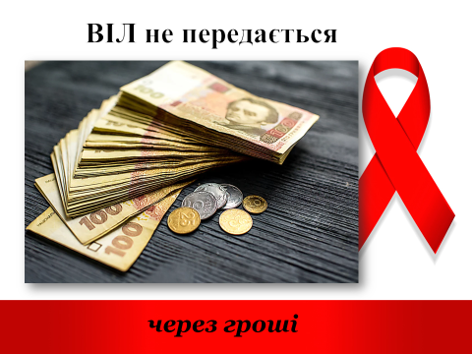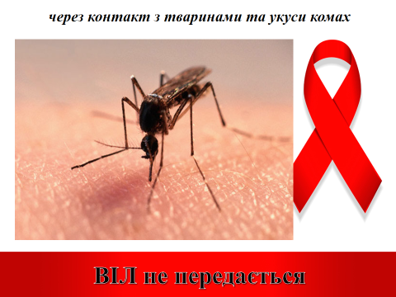
Мені ще раз хочеться повторити: «...Зумій хоч ти чогось навчитись, Щоб не піддатися чумі!» СНІД загрожує не лише життю уражених ВІЛ. На думку вчених, основними наслідками епідемії будуть не тільки колосальні втрати людських ресурсів (причому найбільш ефективної та дієвої їх частини — молоді), а і гальмування або припинення економічного розвитку, зростання бідності, злиденності, сирітства. Трагізм ситуації полягає в її незворотності.
(слайд 44 запускається відеоролик і під нього студентка читає слова)
І зараз вам зачитає студентка групи ЕТ-18-2 Слюсар Елезавета послання дівчинки, хворої на СНІД.
Ми ще живі, але нас уже нема
Шановна редакціє, пишу вам, тому що ви ще не залишили таких як я. Прошу мій лист надрукувати. Мені край потрібно, щоб його прочитали дівчата та хлопці. Хочу їм сказати, щоб подумали й зрозуміли. Я й інші з мого оточення багато чого раніше не розуміли.
Мені 18 років. Звати Ольга. Прізвище не повідомляю. Ось уже 2 роки, як я хвора СНІДом. У лікарні я не одна, тут у мене такі ж подруги й друзі. Тепер на все дивлюся інакше, чім раніше.
Навіщо ви, дорослі, нас, власних дітей, під «танк» кинули? Ми були ще дітьми, а ви вже отримали за нас гроші. ВИ, ви винні у наших хворобах і наших смертях!
Четверо моїх друзів, учорашніх школярів, померли. У моргах лежать молоді. Ми вже хоронимо один одного. Чому ви нас не попереджали з вашим «безпечним сексом»! Нам хочеться жити! Краще б нам працювати, вчитися, ніж помирати, а СНІД та сифіліс стали у молоді, щось на кшталт нежиті.
У нас не буде кохання, не буде сім’ї, ми не народимо дітей. Ви розумієте, що відбувається з нами, поколінням, котре прийшло після вас?!
Ми ще живі, але нас уже нема. Нас залишили без дитинства й відібрали наше майбутнє.
Як би я була вдячна тому, хто вирвав би в мене з рук цигарку, хто витяг мене з – під «танка», коли можна було спасти.
Допоможіть тім, хто небайдужий до цієї проблеми, зупиніть те, що відбувається навколо. Допоможіть зупинити. Допоможіть прийняти закони й заборонити порнолітературу, фільми, наркотики, горілку. Ми гинемо…
Хто там на «танку»? – «Вільні» від сорому й відповідальності?!
А ми під ними… нас проїхали. Все!
Ольга Р.
А зараз виступить гостя з Міського медичного центру здоров’я та
медицини спорту Дарина Олегівна. (слайд 45 – 46)
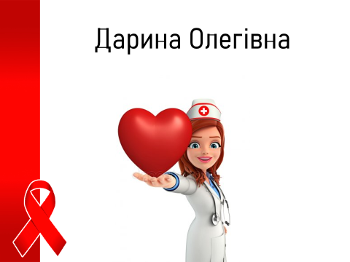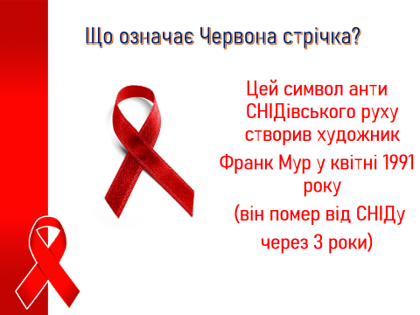
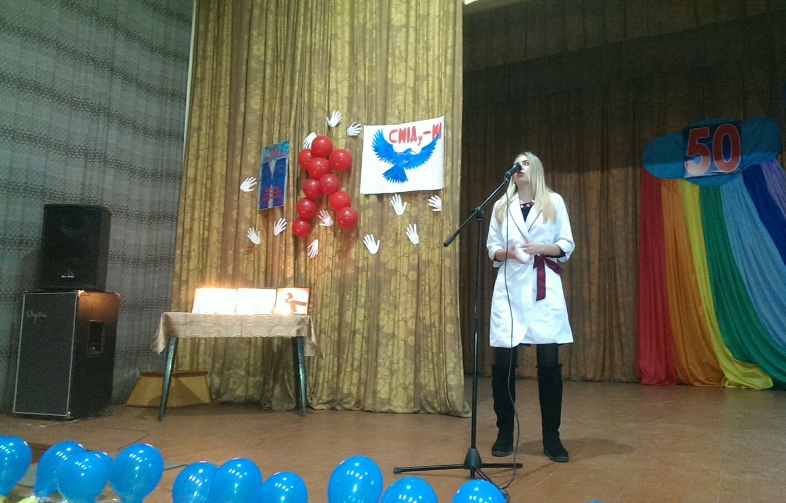
(слайд 47 – 48)
Після надто важкої, а простіше, жахливої інформації, яку ми сьогодні почули, просто неможливо не вибрати життя. Результати дослідження показали що епідемія дальше крокує упевненою ходою в нашій Ураїні та області, тому ми кожного з вас закликаємо!!!
Цінувати найдорожче, що є в житті – здоров’я.
Не давайте жодного шансу епідемії завітати у ваш дім, зробить усе можливе, щоб уберегти себе і своїх близьких та рідних від цієї страшної інфекції.
Оскільки саме такі дослідницько – інформаційні проекти потрібно впроваджувати в життя кожного, щоб жити за гаслом «Хто попереджений – той захищений», ми пропонуємо вам поділитися отриманою інформацією зі своїми друзями, знайомими та рідними. Попередьте про небезпеку, яка може увійти практично у кожен дім, кожну сім’ю.
(слайд 49 – 50)
Ми дякуємо всім, хто приєднався сьогодні до нас.
Дякуємо тим, для кого слова, які звучали сьогодні, стали дороговказом у подальшому житті.
Дякуємо всім, хто об’єднався заради здорового життя.
Вирішувати лише тобі,
Що із здоров’ям твоїм буде.
Не треба шкодити собі.
Як об’єднаємось в родину,
То згинуть дні негод сумні.
І у одну прекрасну днину
Ми разом скажем: СНІДу – «ні»!
(слайд 51)
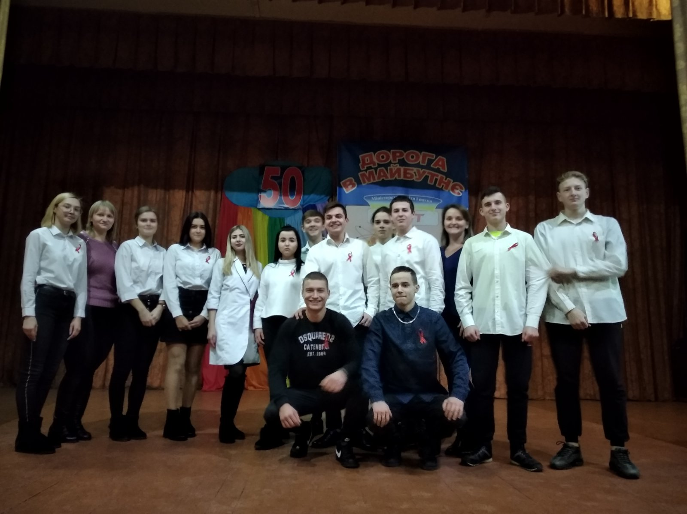
Всі учасники заходу виконують пісню «Береги Любовь» (слайд 52)

